Kontaktadresse
Barbara Ober-Bloibaum
tom-Brok-Straße: 43
26386 Wilhelmshaven
Telefon: 04421- 2 68 57
www.basu-whv.de
email: bob.hob@t-online.de

BASU-Fraktion im Rat der Stadt Wilhelmshaven Barbara Ober-Bloibaum Helga Weinstock

Barbara Ober-Bloibaum, tom-Brok-Straße 43, 26386 Wilhelmshaven

Oberbürgermeister der
Stadt Wilhelmshaven
Andreas Wagner

Mein Zeichen (bei Antwort bitte angeben) Ihr Zeichen Datum

BASU-00312 20130604/20130625 20130628 29.08.2013

Sehr geehrter Herr Wagner,

seit unserer Fragestellung zum RNK-Komplex (04.06.) sind nunmehr fast 3 Monate vergangen. Die Urlaubszeit, auf die Sie sich wegen der Verzögerung beriefen, ist lange vorbei. Auch, wenn wir bisher sehr viel Geduld aufgebracht haben, so müssen wir jetzt darauf bestehen, die erfragten Informationen sofort zu bekommen.

Auf einigen Ratssitzungen im Jahr 2013 sind bereits Entscheidungen gefasst worden, die den RNK-Komplex betrafen. Die von uns erfragten Informationen sind mit Sicherheit nicht nur für unsere Fraktion entscheidungsrelevant. Jedes Ratsmitglied muss wissen, worüber es entscheidet.

Sie sind unter anderem dafür angetreten, Licht ins Dunkel des RNK-Dschungels zu bringen. Die bisherigen Untersuchungen haben gezeigt, dass sich diese Vorgänge nur ereignen konnten, weil zu wenig nachgefragt und zu viel „geglaubt“ wurde. Es kann und darf nicht sein, dass dieses wieder passiert.

Eigenbetrieb, sowie auch RNK gGmbH sind Bestandteile des Konzerns Stadt Wilhelmshaven. Die Entscheidungen, die im Aufsichtsrat und Vertreterversammlung der RNK gGmbH gefällt werden, sind nicht öffentlich, die Aufsichtsratsmitglieder haben sogar eine Schweigepflicht gegenüber dem Rat. Gleichzeitig haben diese Entscheidungen aber eklatante Auswirkungen auf den Haushalt der Stadt, da über einen Betrauungsakt eine Verpflichtung besteht, Verluste, gleich welcher Höhe, auszugleichen.

Aber auch die Öffentlichkeit hat ein Recht darauf, Fragen zu stellen und Antworten zu bekommen, ist doch für den geplanten Bau eines neuen Krankenhauses eine Millioneninvestition von Steuergeldern, sowohl aus Landesmitteln, wie auch aus kreditfinanzierten Stadtmitteln, nötig. Ohne eine sichere Perspektive, dass diese Mittel langfristig aus Gewinnen zurückgezahlt werden können und eine gleichzeitige Garantie dafür, dass das Krankenhaus in kommunaler Hand verbleibt, betreiben wir Schönfärberei auf Kosten unserer Kinder und Kindeskinder.
Da wir es nicht mehr verantworten können, weitere Entscheidungen im Rat ohne die dafür notwendigen Informationen zu treffen, fordern wir Sie auf, unsere Fragen bis zum 09.09.2013 zu beantworten. Andernfalls werden wir uns mit einer Dienstaufsichtsbeschwerde an die Landesregierung wenden und Dr. Boris Robbers, Referatsleiter Krankenhäuser beim Niedersächsischen Sozialministerium, informieren.

Mit freundlichen Grüßen

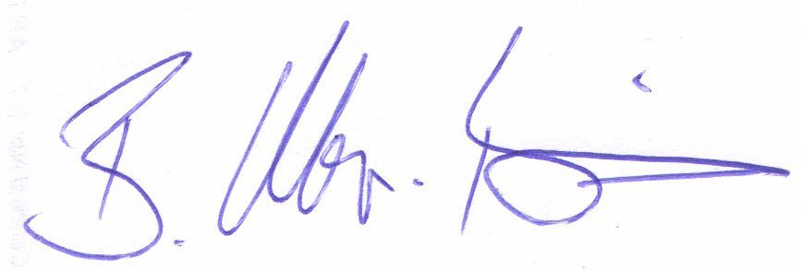

Barbara Ober-Bloibaum
BASU-Fraktion

